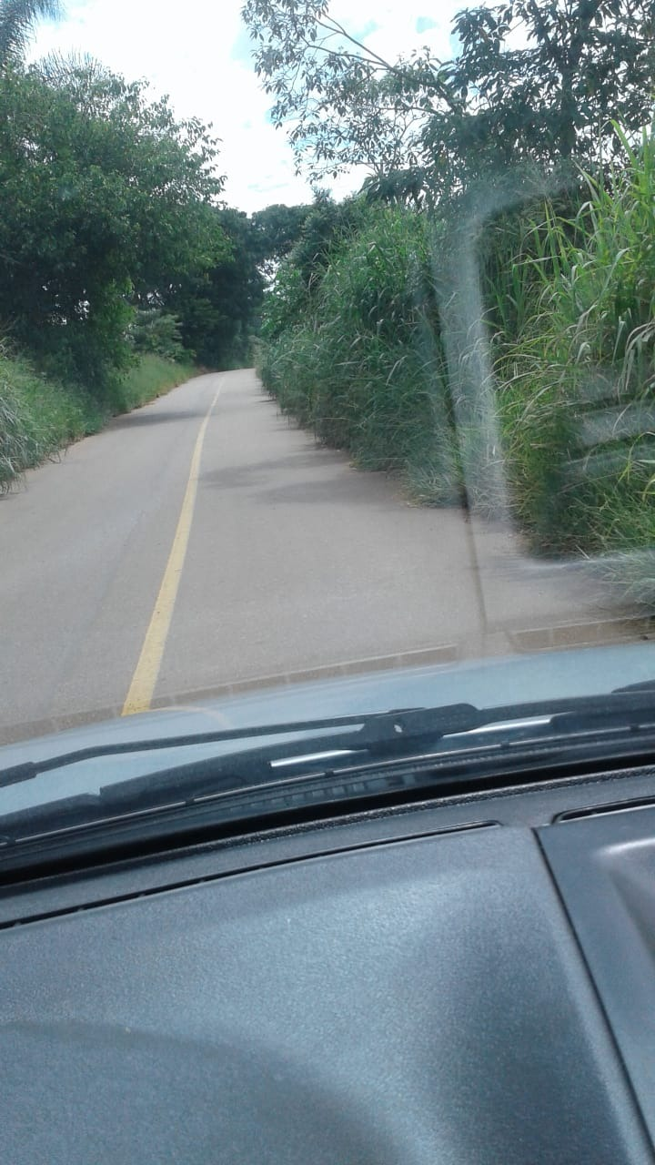

ESTRADA MUNICIPAL JOSÉ TAFARELLO

